
公司概況資料表
以下資料由亞果生醫股份有限公司及其推薦證券商提供，資料若有錯誤、遺漏或虛偽不實，均由該公司及其推薦證券商負責。
以下揭露之認購價格及依據等資訊，係申請登錄興櫃公司與其推薦證券商依認購當時綜合考量各種因素後所議定。由於興櫃公司財務業務狀況及資本市場將隨時空而變動，投資人切勿以上開資訊作為投資判斷之唯一依據，務請特別注意
(
認購相關資訊
公司簡介
風險事項說明(申請登錄戰略新板公司適用)
主要業務項目
最近五年度簡明損益表及申請年度截至最近月份止之自結損益表
最近五年度簡明資產負債表
最近三年度財務比率

公司名稱：亞果生醫股份有限公司 (股票代號：6748)
申請登錄：■一般板 □戰略新板
董事長 | 謝達仁
總經理 | 謝達仁
資本額 | 354,331,980元
輔導推薦證券商 | 富邦綜合證券股份有限公司、大展證券股份有限公司、合作金庫證券股份有限公司
主辦輔導券商聯絡人電話 | 富邦綜合證券股份有限公司 張玉如 (02)87716888分機66672
註冊地國 | (外國發行人適用)
訴訟及非訟代理人 | (外國發行人適用)

輔導推薦證券商認購亞果生醫(股)公司股票之相關資訊
證券商名稱 | 主辦 | 協辦 | 協辦
證券商名稱 | 富邦綜合證券股份有限公司 | 大展證券股份有限公司 | 合作金庫證券股份有限公司
認購日期 | 110年7月7日
認購股數（股） | 1,000,000 | 300,000 | 100,000
認購占擬櫃檯買賣股份總數之比率 | 2.82% | 0.85% | 0.28%
認購價格 | 25元/股
認購價格之訂定  依據及方式 | 目前股票價值的評估方法諸多，而各種方法皆有其優缺點，評估之結果亦有所差異。證券投資分析常用之股票評價方法主要包括：  (1)市場法：本益比法(Price/Earnings Ratio，P/E Ratio)及股價淨値比法(Price/Book Value Ratio，P/B Ratio)，均透過已公開的資訊，與整體市場、產業性質相近的同業及被評價公司歷史軌跡比較，作為評量企業的價值，再根據被評價公司本身異於採樣公司之部分作折溢價之調整。  (2)成本法：亦稱帳面價值法(Book Value Method)，係以帳面歷史成本資料作為公司價值評定之基礎。  (3)收益法：重視公司未來營運所創造之現金流入價值。  以上股票評價方法，因成本法係以歷史成本為計算之基礎，易忽略通貨膨脹因素且無法反應資產實際之經濟價值，且深受財務報表所採行之會計原則與方法之影響，將可能低估成長型公司應有之價值；另收益法下某些假設，如未來營收成長率、邊際利潤率、資本支出之假設等，因較難取得適切之數據，使未來現金流量及加權平均資金成本更無法精確掌握，故以亞果生醫股份有限公司(以下簡稱亞果生醫或該公司)之產業性質，以股價淨值比作為評估基準較為適當。  本次興櫃認購價格訂定係依照一般市場承銷價格訂定模式，參考股價淨值比法作為該公司提出股份由輔導推薦證券商認購之參考價格訂定依據。該公司目前主要係從事研究開發及生產銷售人體組織工程修護材料及相關高階醫材等業務項目，經參考國內已上市/櫃之同業資料，選擇與該公司所營事業較為相近者：和康生(股票代號1783)、雙美(股票代號4728)及博晟生醫(股票代號6733)作為比較分析之對象。經參酌生技醫療同業、財團法人證券櫃檯買賣中心及台灣證券交易所所公告之股價淨值比相關資訊評估如下：  資料來源：財團法人中華民國證券櫃檯買賣中心及台灣證券交易所。  承上列表格所示，參考110年3~5月期間採樣同業及上市(櫃)生技醫療類股介於2.27~6.01倍間之股價淨值比，以該公司110年05月自結報表之權益總計158,928元，及該公司目前已發行股數35,433千股，推估每股淨值4.49元為基礎計算，依上述股價淨值比區間計算參考價格區間為10.19元~26.98元。綜上，本次興櫃認購價格之訂定除參酌上開股價淨值比法評價之每股參考股價區間為10.19元至26.98元外，並考量該公司經營績效、產業前景、發行市場環境、同業之市場狀況及流通性等因素後，由興櫃推薦證券商與該公司共同議定興櫃認購價格為25元，應尚屬合理。
  月份  公司 | 110年3月 | 110年4月 | 110年5月 | 平均
  和康生(1783) | 2.57 | 2.67 | 2.87 | 2.70
  雙美(4728) | 6.01 | 5.04 | 4.11 | 5.05
  博晟生醫(6733) | 3.99 | 3.96 | 2.99 | 3.65
  生技醫療業類-上櫃 | 3.78 | 3.70 | 3.55 | 3.68
  生技醫療業類-上市 | 2.39 | 2.35 | 2.27 | 2.34

公司簡介(公司介紹、歷史沿革、經營理念、未來展望等)

一、公司介紹
亞果生醫股份有限公司設立於民國103年06月26日，致力發展組織工程再生醫學，為研發及生產人體組織工程修護材料相關之高階醫材廠商，目前主要從事研發生產銷售牙、骨及眼科植入物膠原蛋白衍生產品再生醫學產品開發，產品包括豬皮及豬骨衍生製成品，以及仍屬開發中之產品分別為組織工程產品、細胞治療產品及再生醫學器官。
該公司技術團隊整合台灣各大科技研究單位、醫學中心的研發能量共同開發人體各個部位器官組織之修護器材及專科使用之醫療器材，該公司股東成員包括國際合作團隊公司、國內專業的生技公司及化工公司、各大教學研究單位的教授、專科醫師以及國際知名企業家等，對公司產品開發市場行銷以及公司治理都有極重要的助益。
二、歷史沿革
年度 | 重要記事
103年 | 本公司成立。
104年 | 取得醫療器材GMP工廠登記證。
104年 | 取得製造業藥商許可執照高市衛醫器製字第6107150190號。
105年 | 通過國際ISO 134852003品質系統認證。
105年 | 通過台灣衛福部親水性創傷覆蓋材(滅菌) GMP認證。
105年 | 取得美國FDA醫材原料生醫級膠原蛋白註冊字號MAF2771。
105年 | 取得四項台灣衛福部第一等級醫療器材銷售許可亞比斯‧可拉®疤痕護理噴劑、亞比斯‧可拉®疤痕護理凝膠、亞比斯‧可拉®疤痕貼片、亞比斯‧可拉®體外美容用修護彌補物。
105年 | 正式推出ACRODERM®系列醫學美容保養品共八項煥白洗顏乳、膠原蛋白煥白角質調理液、膠原蛋白煥白化妝水、膠原蛋白煥白精華液、膠原蛋白煥白乳、膠原蛋白毛孔緊緻霜、膠原蛋白修護眼霜、膠原蛋白煥白面膜。
105年 | 成功執行吉娃娃眼角膜移植手術術後無明顯排斥反應，也無任何新血管生成，手術一個月後成功從失明到恢復視力。
105年 | 接受國際媒體DiscoveryChannel專訪人工眼角膜，以及報導寵物眼角膜移植成功案例。
105年 | 通過經濟部工業局『生技新藥產業發展條例』審定，取得生技新藥公司資格認定經授工字第10520428170號。
106年 | 取得三項Class I醫療器材歐盟CE Mark(亞比斯‧可拉®疤痕護理噴劑、亞比斯‧可拉®疤痕護理凝膠、亞比斯‧可拉®疤痕貼片。
106年 | 亞比斯‧可拉®膠原蛋白敷料取得美國FDA 510(k)銷售許可。
106年 | 亞比斯‧可拉®膠原蛋白敷料取得台灣衛福部第二等級醫療器材銷售許可。
106年 | 取得台灣發明專利，專利名稱「用來處理動物皮膚組織的設備及方法」，專利證號「發明第I588263號」。
106年 | 通過台灣衛福部再吸收鈣鹽骨洞填充裝置GMP認證。
106年 | 取得台灣發明專利，專利名稱「高純度膠原蛋白顆粒及其製備方法與用途」，專利證號「發明第I600660號」。
106年 | 授權澳大利亞Oculus BioMed公司人工眼角膜產品簽約儀式記者會。
106年 | 亞比斯‧可拉®膠原蛋白骨填料產品取得台灣衛福部第二等級醫療器材銷售許可。
106年 | 與日本全國前五大商社之一丸紅商社簽訂日本獨家代理合約。
106年 | 人工眼角膜產品取得國家生技醫療產業策進會生策會國家新創獎。
106年 | 亞比斯‧可拉®膠原蛋白敷料及ACRODERM®膠原蛋白煥白精華液取得國家生技醫療產業策進會生策會國家品質標章SNQ。
107年 | 亞比斯‧可拉®膠原蛋白牙科骨填料產品取得台灣衛福部第二等級醫療器材銷售許可。
107年 | 亞比斯‧可拉®膠原蛋白骨填料取得美國FDA 510(k)銷售許可。
107年 | 通過台灣衛福部牙槽修復材料GMP認證。
107年 | 榮獲臺灣產業科技推動協會中小企業『臺灣金根獎』。
107年 | ACRODERM®系列八項保養品取得中國大陸三證可正式出口至中國大陸。
107年 | 亞比斯‧可拉®膠原蛋白生物膜取得台灣衛福部第二等級醫療器材銷售許可。
107年 | 膠原蛋白眼科基質獲台灣衛福部核准進行人體臨床試驗。
107年 | 榮獲亞洲科學園區協會頒發卓越企業獎ASPA 2018 Excellent Prize。
107年 | 通過國際ISO134852016品質系統認證。
107年 | 取得台灣發明專利，專利名稱「去細胞軟骨移植物及其製備方法與用途」，專利證號「發明第I641683號」。
107年 | 亞比斯‧可拉®膠原蛋白骨填料及膠原蛋白牙科骨填料取得國家生技醫療產業策進會生策會SNQ國家品質標章。
107年 | 亞比斯‧可拉®膠原蛋白敷料取得新加坡及越南醫療器材銷售許可。
108年 | 亞比斯‧可拉®膠原蛋白敷料取得菲律賓醫療器材銷售許可。
108年 | 膠原蛋白眼科基質獲三軍總醫院、高雄醫學大學附設中和醫院、高雄榮民總醫院及台北榮民總醫院等四大教學醫院之IRB倫理委員會核准進行人體臨床試驗。
108年 | 與三軍總醫院簽訂全方位產品合作備忘錄並進駐三總創新育成中心。
108年 | 亞比斯‧可拉®膠原蛋白鼻腔內固定夾板取得台灣衛福部第一等級醫療器材銷售許可。
108年 | 亞比斯‧可拉®膠原蛋白骨填料取得新加坡醫療器材銷售許可。
108年 | 亞比斯‧可拉®膠原蛋白骨填料獲選成為全球第一個參與美國太空總署外太空研究計畫的生醫材料。
108年 | 取得中國新型專利，專利名稱「生物組織的切割輔具、切割套組及其用途」，專利證號「201821274435.5」。
108年 | 取得日本去細胞軟骨發明專利。
108年 | 台灣櫃檯買賣中心核准首次股票公開發行。
108年 | 參加杭州創客天下大賽從全球1684家參賽公司中總決賽取得二等獎殊榮。
108年 | 取得日本去細胞眼角膜發明專利。
109年 | 取得韓國去細胞眼角膜發明專利。
109年 | 取得美國去細胞眼角膜發明專利。
110年 | 取得歐洲、印度及中國去細胞軟骨發明專利。
110年 | 取得印度、中國去細胞眼角膜發明專利。

三、經營理念
亞果生醫期望能以最清潔環保的科技，發展出一系列對人體器官組織修護急需的醫療材料，運用於人體骨缺損的修護填補；牙齒手術之傷口修護、齒槽骨填補；燒燙傷專科之人工真皮或糖尿病潰瘍傷口的照護敷料；冠狀動脈繞道手術所需之血管材料；脊柱神經修護所需之脊索神經管；眼角膜受損修護所需之人工眼角膜等等人體修復領域。未來將結合各種藥物、胜肽、蛋白質生長因子、甚至人體幹細胞來加強各項產品之器官組織修護能力，發展新一代的再生醫療組織工程，造福人群。
四、未來展望
(一)短期計畫
1.近期開發中之產品：
(1)細胞治療
A.亞比斯‧可拉®膠原蛋白敷料及間質幹細胞
B.亞比斯‧可拉®膠原蛋白軟骨填料、自體軟骨細胞及自體富含血小板血漿(PRP)
C. 去細胞組織膠原蛋白支架可以結合不同幹細胞來進行各種組織重建
(2)器官工程
A.研發生產客製化器官(心臟、肝臟、腎臟)
(二)中、長期計畫
1.產品通路規劃：將以市場專屬授權國際行銷公司，建構行銷通路。
2.業務發展計畫：積極參與海外大型活動，以尋找合作對象及機會，同時積極取得各國銷售許可證。
3.企業核心經營價值與訴求：多元包容、勤奮踏實所激盪出的開創性能量。
4.企業社會責任：對捐贈協助及培養人才，不遺餘力，善盡企業社會責任。
5.維護生態環境：本公司製程無產生光化學反應，亦無產生廢氣，維護生態環境，不造成任何汙染。

風險事項說明(登錄戰略新板公司適用)
亞果生醫非申請登錄戰略新板，故不適用。

主要業務項目：

主要係從事牙、骨及眼科植入物及膠原蛋白衍生產品之研發、生產及銷售，以及再生醫學產品開發。
公司所屬產業之上、中、下游結構圖：
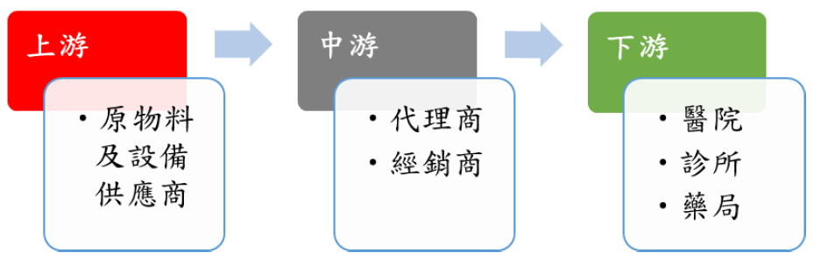
產品名稱 | 產品圖示  及介紹 | 重要用途或功能 | 最近一年度  營收金額(千元) | 佔總營收  比重(%)
膠原蛋白保養品 | 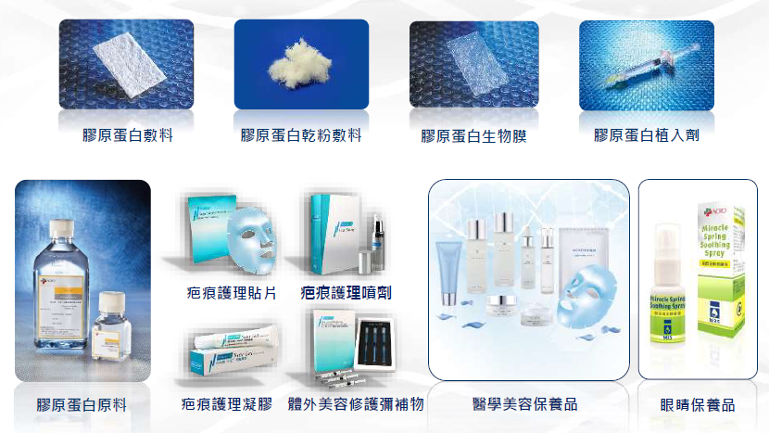 | 1.添加天然去角質調節因子，由裡到外清除老廢角質，促發人體自身性角質代謝力，提升肌膚亮澤光采。幫助保養成分滲透，強化保養品吸收。更添加活性膠原蛋白協助吸收水分使肌膚潤彈。  2.生醫級膠原蛋白添加，容易被肌膚吸收，快速滲入肌底，幫助肌膚鎖住水分、修護與潤澤肌膚。並添加草本亮白萃取，改善暗沉，維持肌膚淨白。  3.運用生醫級膠原蛋白、乳油木果脂保濕配方、及草本亮白萃取，修護、潤澤、保濕、亮白同步完成。維持肌膚水潤度，改善暗沉，打造健康水嫩肌底。  4.草本萃取因子控制皮脂分泌，平衡肌膚油水平衡，減緩粉刺堆積生成，活化肌膚，恢復肌膚緊緻。 | 4,523 | 25.08
骨填料、敷料等醫材 | 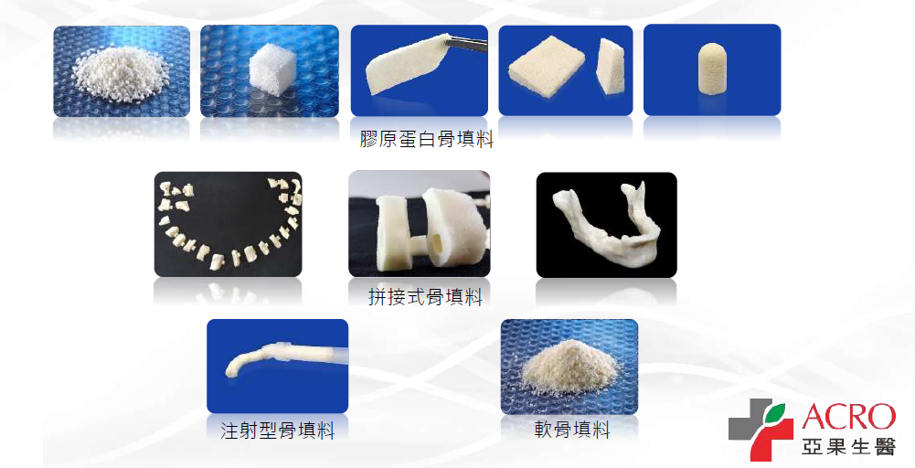 | 1.覆蓋於傷口上可吸收滲出液，維持傷口濕潤及覆蓋。敷料產品有片狀及粉狀規格，可供不同臨床需求所使用。  2.由天然高分子組成，具有高度的孔隙率與吸水性，可減少沾黏及水腫並維持組織的結構；具有可降解的特性，可減少移除時的疼痛感以避免二次傷害。  3.具有良好的滲透性能有效的修補與浸潤皮膚。  4. 形成透氣的隱性保護膜並黏合在角質層上，形成保護屏障可抵禦化學、物理和細菌對疤痕部位的入侵，適合在皮膚各個部位使用，特別是用於外科手術、燒燙傷、刀傷或創傷而產生的大面積疤痕上。 | 13,510 | 74.92
合 計 |  |  | 18,033 | 100.00
最近五年度簡明損益表及申請年度截至最近月份止之自結損益表

單位：新臺幣千元
年度  項目 |  | 105年(註2) | 106年(註2) | 107年 | 108年 | 109年 | 110年截  至 6 月份止  (自結數)(註1)
營業收入 |  | 1,181 | 8,439 | 17,209 | 7,320 | 18,033 | 14,478
營業毛利 |  | 897 | 6,902 | 13,041 | 4,811 | 8,575 | 6,480
毛利率(%) |  | 75.95 | 81.79 | 75.78 | 65.72 | 47.55 | 44.76
營業外收入 |  | 7,807 | 8,657 | 8,018 | 6,260 | 6,051 | 164
營業外支出 |  | (8) | (11) | - | (723) | (103) | (95)
稅前損益 |  | (49,309) | (49,696) | (37,194) | (61,187) | (50,018) | (22,211)
稅後損益 |  | (49,309) | (49,696) | (37,194) | (61,187) | (50,018) | (22,211)
每股盈餘（元） |  | (2.54) | (2.40) | (1.64) | (2.43) | (1.65) | (0.63)
股利發放 | 現金股利(元) | - | - | - | - | - | -
股利發放 | 股票股利(資本公積轉增資)(元) | - | - | - | - | - | -
股利發放 | 股票股利(盈餘轉增資)(元) | - | - | - | - | - | -
(註1)係自結數字，未經會計師核閱簽證，因此可能與會計師核閱結果存有差異，請投資人於參考時審慎評估。
(註2)該公司自107年度始編制合併財務報表，故為個體財務數字；資料來源：該公司提供。
最近五年度簡明資產負債表

單位：新臺幣千元

單位：新台幣仟元
年度  項目 |  | 105年(註) | 106年(註) | 107年 | 108年 | 109年
流動資產 |  | 92,867 | 50,900 | 129,093 | 89,857 | 152,392
基金及長期投資 |  | - | - | - | - | -
固定資產 |  | 59,520 | 47,767 | 35,969 | 26,754 | 18,015
無形資產 |  | 537 | 215 | 1,207 | 2,953 | 4,018
其他資產 |  | 2,207 | 2,916 | 12,718 | 28,898 | 29,004
資產總額 |  | 155,131 | 101,798 | 178,987 | 148,462 | 203,429
流動  負債 | 分 配 前 | 9,150 | 5,513 | 7,314 | 9,973 | 13,876
流動  負債 | 分 配 後 | 9,150 | 5,513 | 7,314 | 9,973 | 13,876
長期負債 |  | - | - | - | 13,034 | 11,141
其他負債 |  | - | - | - | - | -
負債  總額 | 分 配 前 | 9,150 | 5,513 | 7,314 | 23,007 | 25,017
負債  總額 | 分 配 後 | 9,150 | 5,513 | 7,314 | 23,007 | 25,017
股本 |  | 206,720 | 206,720 | 243,287 | 254,332 | 354,332
預收股本 |  | - | - | 21,166 | - | -
資本公積 |  | 37,502 | 37,502 | 92,351 | 119,017 | 122,662
保留  盈餘 | 分 配 前 | (98,241) | (147,937) | (185,131) | (246,318) | (296,336)
保留  盈餘 | 分 配 後 | (98,241) | (147,937) | (185,131) | (246,318) | (296,336)
長期股權投資  未實現跌價損失 |  | - | - | - | - | -
累積換算調整數 |  | - | - | - | - | -
股東權益總額 | 分 配 前 | 145,981 | 96,285 | 171,673 | 125,455 | 178,412
股東權益總額 | 分 配 後 | 145,981 | 96,285 | 171,673 | 125,455 | 178,412
(註)該公司自107年度始編制合併財務報表，故為個體財務數字；資料來源：該公司提供。
最近三年度財務比率

年 度  項 目 |  | 107年 | 108年 | 109年
財  務  比  率 | 毛利率(%) | 75.78 | 65.72 | 47.55
財  務  比  率 | 流動比率(%) | 1,765.01 | 901.00 | 1,098.24
財  務  比  率 | 應收帳款天數(天) | 38 | 82 | 59
財  務  比  率 | 存貨週轉天數(天) | 689 | 1,778 | 553
財  務  比  率 | 負債比率(%) | 4.09 | 15.50 | 16.42
投資人若欲查詢該公司更詳細之資料請連結至公開資訊觀測站!!

